ĐẠI HỌC KINH TẾ  THÀNH PHỐ HỒ CHÍ MINH  PHÒNG CƠ SỞ VẬT CHẤT | CỘNG HÒA XÃ HỘI CHỦ NGHĨA VIỆT NAM  Độc lập - Tự do - Hạnh phúc
Chào giá in ấn, thi công lắp đặt sàn thi đấu mô hình tại cơ sở Quận 8 UEH | TP. Hồ Chí Minh, ngày 29 tháng 12 năm 2023
YÊU CẦU BÁO GIÁ
Kính gửi: Các đơn vị thiết kế in ấn.
Đại học Kinh tế Thành phố Hồ Chí Minh hiện đang có nhu cầu in ấn, thi công lắp đặt sàn thi đấu mô hình tại cơ sở Quận 8 UEH.
Kính mời các nhà cung cấp quan tâm cho báo giá theo các hạng mục theo yêu cầu.
Khi chào giá phải đáp ứng các yêu cầu về chủng loại hạng mục theo bảng dưới đây:

STT | Tên/Chủng loại hàng hóa | SL | Đơn vị tính | Thông số và đặc tính kỹ thuật hàng hóa | Các yêu cầu khác
1 | Sàn thi đấu mô hình | 01 | Bộ | Sàn thi đấu mô hình.  - Kích thước: 6000*6025mm.  - Ván MDF nhập khẩu Malaysia 18ly, sản xuất theo modum lắp ghép bằng đinh vít tại các vị trí khớp nối.  - Chân sàn cao 10cm, sử dụng nút chân tăng đơ chuyên dụng tạo độ bằng phẳng cho sa bàn trong quá trình sử dụng.  - Bên trong mô hình có hệ xương dọc và ngang tạo độ ổn định bề mặt. Mặt ngoài sa bàn liền mạch bằng phẳng.  - Mặt ngoài sử dụng bạt hiflex in theo nội dung market.  - Thi công lắp đặt hoàn thiện.  - Bảo hành: 6 tháng  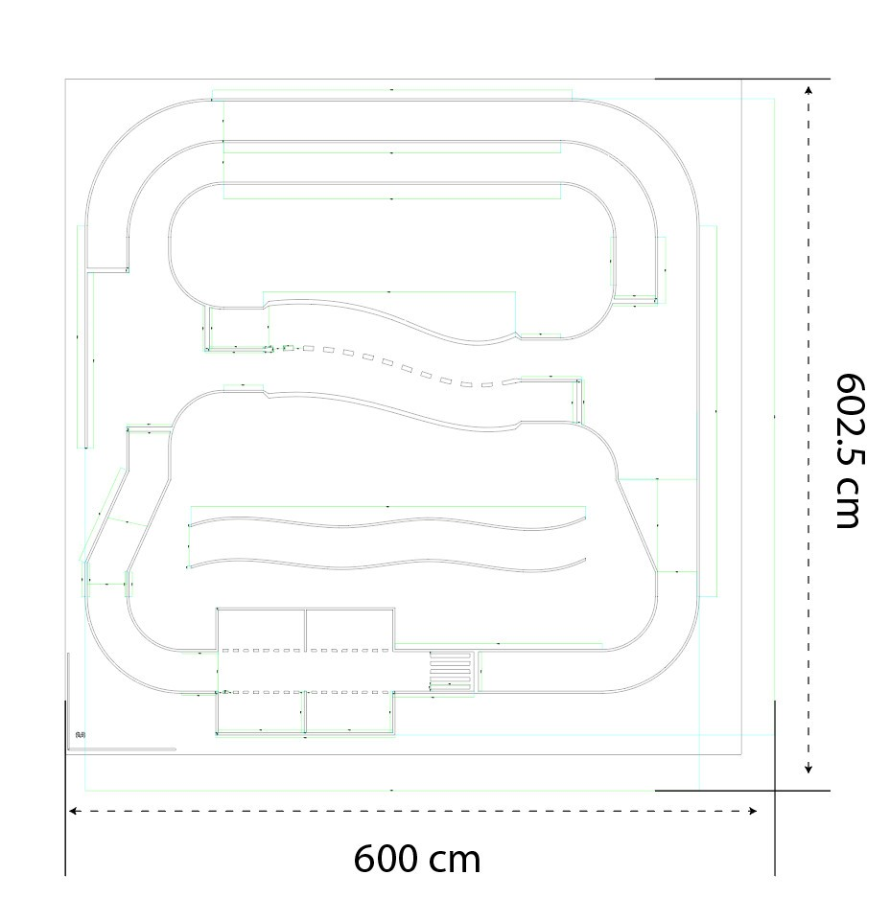 | - Vận chuyển thi công và lắp đặt tại Cơ sở Quận 8 UEH

Yêu cầu thời gian: In ấn, giao hàng, lắp đặt trong khoảng thời gian 03 đến 05 ngày từ ngày UEH đặt hàng.
Thời gian nhận báo giá: Từ ngày 29/12/2023 đến hết ngày 05/01/2024
Thông tin liên hệ khảo sát vị trí:
Ông Nguyễn Minh Triều - Điện thoại: 0355 445 411
Viện Công nghệ Thông minh và Tương tác - Đại học Kinh tế Thành phố Hồ Chí Minh

Hình thức nhận: Phiếu chào giá theo mẫu đính kèm, có đóng dấu niêm phong ngoài bì thư ghi rõ danh mục chào giá “Chào giá in ấn, thi công lắp đặt sàn thi đấu mô hình tại cơ sở Quận 8 UEH” và gửi về:

Phòng Tài chính - Kế toán - Phòng A.009
Đại học Kinh tế Thành phố Hồ Chí Minh.
Số 59C Nguyễn Đình Chiểu, Phường Võ Thị Sáu, Quận 3.

